Załącznik nr 1
Zam. 22/2021/ZO/DORADZTWO

FORMULARZ CENOWY
OPIS PRZEDMIOTU ZAMÓWIENIA/ZESTAWIENIE WYMAGANYCH PARAMETRÓW
- Artykuły biurowe mają być opakowane oryginalnie, opakowania mają być nienaruszone, posiadać zabezpieczenia zastosowane przez producenta oraz znaki identyfikujące produkt, a w szczególności znak towarowy produktu lub markę producenta artykułu, oraz termin przydatności artykułu do stosowania (nie dotyczy artykułów o nieoznaczonym przez producenta okresie przydatności do stosowania - materiały piśmienne np. bloki listowe, zeszyty itp.).
- W rubrykach do wypełnienia przez Wykonawcę, Zamawiający wymaga podania opis parametrów i zdjęcia zaoferowanych artykułów biurowych. Wykonawca jest obowiązany do dostarczania przedmiotu zamówienia wg producenta oraz typu/modelu określonego w złożonej ofercie, wg Załącznika nr 1.
- Przykładowe zdjęcia mają charakter poglądowy a wskazane parametry przedmiotu zamówienia podane przez Zamawiającego w Załączniku nr 1 są wymaganiami minimalnymi. Zamawiający dopuszcza składanie ofert równoważnych o parametrach nie niższych niż te, którymi charakteryzują się artykuły biurowe wymienione lub pokazane w przedmiocie zamówienia. Na Wykonawcy ciąży obowiązek udowodnienia, iż proponowany artykuł jest równoważny do wymaganego (wskazanego) przez Zamawiającego.

L.p. | Asortyment/Opis przedmiotu zamówienia wraz z opisem wymaganych parametrów | Oferta Wykonawcy  (opis parametrów wraz z podaniem nazwy producenta i modelu oraz zdjęcia zaoferowanych  artykułów biurowych) | J.m. | Ilość | Cena brutto za 1 j.m. | Wartość brutto
A | B | C | D | E | F | G = E x F
1 | Koszulka A4 krystaliczna 55 mic. |  | op.=100 | 3
2 | Koszulka A4 krystaliczna 75 mic. |  | op.=100 | 3
3 | Koszulka A4 krystaliczna 100 mic. |  | op.=100 | 3
4 | Segregator A4/75 |  | op. 5 szt. | 3
5 | Papier ksero A4 100 g:  - Liczba arkuszy w ryzie: 500  - Białość 161 CIE |  | op. 5 ryz | 3
6 | Przybornik na biurko, wykonany z metalowej siateczki powlekanej lakierem z szufladką np.: 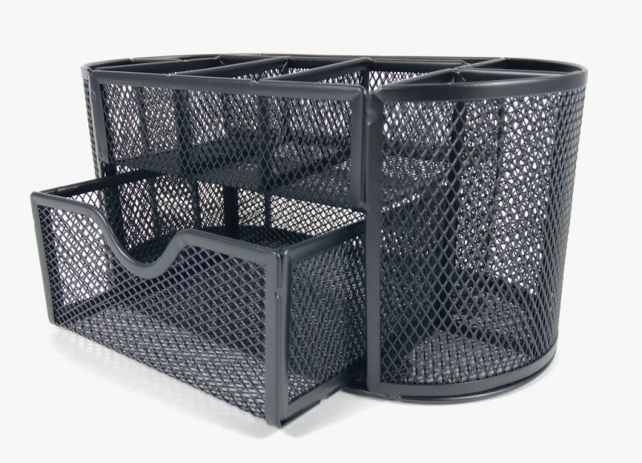  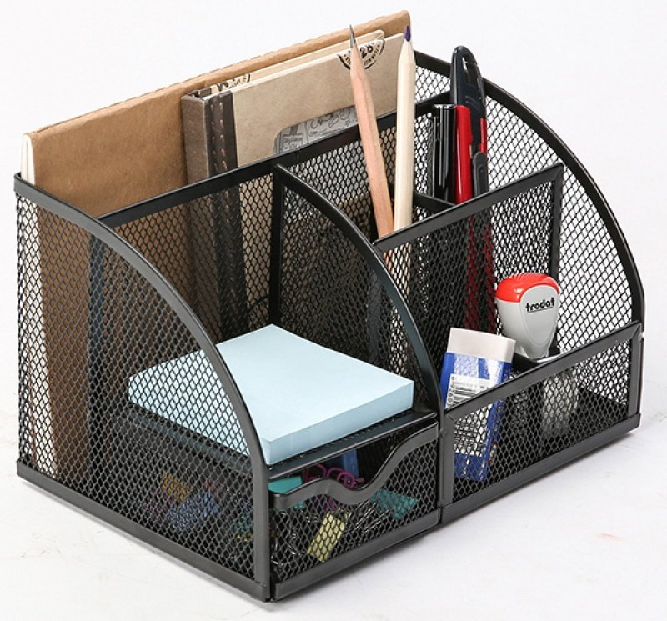 |  | szt. | 3
7 | Nożyczki biurowe 21 cm, ergonomicznie wyprofilowany uchwyt z tworzywa ABS z miękką gumową wkładką np.:  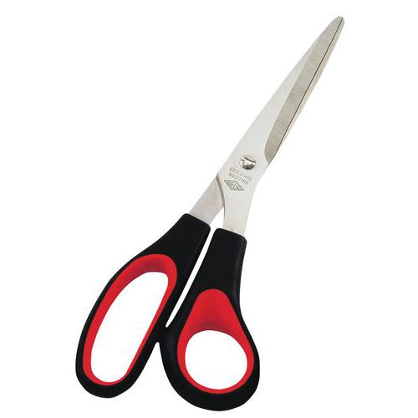 |  | szt. | 3
8 | Zszywacz biurowy 25k:  - głębokość wsuwania kartek: 60 mm  - ilość zszywanych kartek: 25  - pojemność magazynka: 80 zszywek P3 24/6 lub 110 zszywek P3 26/6  - rodzaj tworzywa: metal/tworzywo sztuczne  - rozmiar zszywek: 24/6 i 26/6  - sposób uzupełniania zszywek: ładowanie od góry  - typ zszywania: czasowe/standardowe/tapicerskie |  | szt. | 3
9 | Dziurkacz biurowy 25k:  - podstawa metalowa, uchwyt plastikowy z metalową obwódką  - dziurkuje do 25 kartek (papier 80g)  - formaty dziurkowania: A4, A5, A6,  - odległość między dziurkami 8cm  - średnica dziurek 5,5mm  - ogranicznik formatu z okienkiem do jego podglądu  - pojemnik na ścinki łatwy do opróżniania |  | szt. | 3
10 | Korektor w pisaku:  – szybkoschnący  – niewidoczny na fotokopiach  – metalowa końcówka  – grubość linii 2 mm  – pojemność 6 ml |  | szt. | 3
11 | Korektor myszką:  - do stosowania na wszystkich typach papieru  - wyposażony w automatyczny mechanizm regulujący napięcie taśmy  - nie pozostawiajacy śladów i cieni na kserokopiach i faksach  - przyjazny dla środowiska, nietoksyczny, nie zawierający rozpuszczalników  - długość taśmy: 8 m  - szerokość taśmy: 5 mm |  | szt. | 3
12 | Zakreślacz w etui:  - z tuszem nierozmazującym się, na bazie wody  - duża odporność na wysychanie  - do pisania na wszystkich rodzajach papieru (również faksowym i samokopiującym  - ścięta końcówka dająca możliwość pisania w trzech grubościach  - końcówka zabezpieczona przed niekontrolowanym wciśnięciem  - Szerokość linii pisania od 1-5 mm  - Potwierdzona zgodność z normą PN-EN 71-3  - W zestawie 5 kolorów (niebieski,żółty,pomarańczowy,zielony,różowy) |  | op. 5 szt. | 3
13 | Cienkopis w etui:  - grubość linii 0,4 mm;  - mocna końcówka, oprawiona w metal oraz wentylowana skuwka (umożliwia oddychanie w przypadku połknięcia). |  | op. 6 szt. | 3
14 | Ołówek automatyczny + długopis w etui metalowym |  | zestaw | 3
15 | Długopis żelowy w etui:  - długopis żelowy w 3 kolorach: czarnym, niebieskim i czerwonym  - przezroczysty korpus zapewnia widoczny poziom tuszu  - gumowy uchwyt  - średnica końcówki 0,7 mm zapewnia szerokość linii pisania 0,35 mm  - produkt bezpieczny - nie zawierający toksyn, metali ciężkich oraz PVC - polichlorku winylu  - liczba sztuk w opakowaniu: 3 |  | op. 3 szt. | 3
16 | Rozszywacz |  | szt. | 3
17 | Tacka na biurko (szuflady na dokumenty)mix kolorów, A4 np.:  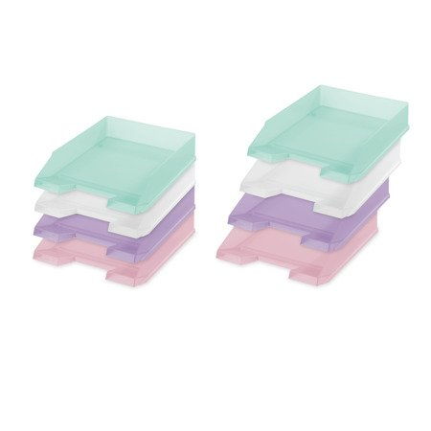  (przykładowa kolorystyka) |  | zestaw 4 szt. | 3
18 | Podnóżek |  | szt. | 3
19 | Klej biurowy 21g |  | szt. | 3
20 | Gumka ołówkowa |  | szt. | 3
21 | Kalkulator biurowy:  - duży intuicyjny w obsłudze  - obliczenia procentowe  - zmiana znaku  - klawisz cofania  - obliczanie w wykorzystaniem pamięci M+/M-  - obliczanie marży [MU]  - podwójna pamięć obliczeń  - 12 - pozycyjny wyświetlacz  - plastikowe klawisze  - klawisz podwójnego zera  - podwójne zasilanie: Bateria CR2032 + baterie słoneczne  - Wymiary (przykładowe , pokazujące chęć pozyskania dużego kalkulatora):  Głębokość: 199 mm  Szerokość: 153 mm  Wysokość: 31 mm |  | szt. | 3
22 | Przekładka do segregatora 1/3 A4 |  | op. | 3
23 | Grafit do ołówka 0,5 |  | op. | 3
24 | Zszywki 24/6 |  | op. | 3
25 | Lampka na biurko:  - Materiał: Metal +ABS  - Długość kabla: np. 1.50 m lub dłuższy  - Waga netto: do 1000 g  - CRI (wskaźnik oddawania barw): Ra>80  - Napięcie zasilające 230 V AC 50/60 Hz  - Moc znamionowa : 40W  - Klasa izolacyjności : 2 klasa  - Typ zainstalowanego źródła światła : ŻARÓWKI Z GWINTEM E27 MAX 60 W  - Stopień ochrony przed wnikaniem pyłu : IP20  przykładowe zdjęcie:  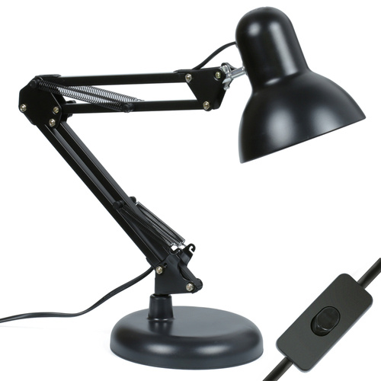 |  | szt. | 3
26 | Planer na biurko A2 |  | szt. | 3
27 | Skoroszyt wpinany |  | op. 50 szt. | 3
28 | Bindownica:  - przeznaczona do dziurkowania papieru i arkuszy z tworzywa sztucznego o grubości do 350 kartek oraz maksymalnej szerokości odpowiadającej formatowi A4.  - dziurkuje do 12 arkuszy papieru.  - maksymalna średnica grzbietu: 50 mm.  - Posiada duży pojemnik na odpady;  - maksymalna liczba oprawianych kartek 350;  - maksymalny format A4  - rodzaj oprawy, grzebieniowa. |  | szt. | 3
29 | Papier Ksero A3 80 g/m2:  - liczba arkuszy w ryzie: 500;  - białość: 153 CIE |  | op. 5 ryz. | 3
30 | Okładka do bindowania przód |  | op.=100 | 3
31 | Okładka do bindowania tył |  | op.=100. | 3
32 | Grzbiet do bindowania 8 mm |  | op. | 3
33 | Grzbiet do bindowania 12 mm |  | op. | 3

……………………..…….
data i podpis Wykonawcy

